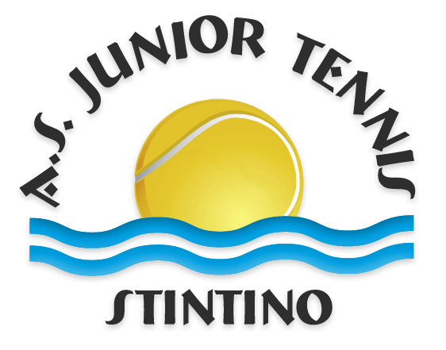
A.S.D. JUNIOR TENNIS STINTINO
Località CAPO FALCONE STINTINO 348.8895558
E-MAIL alessandrociotti.ss@tiscali.it
L’A.S.D. Junior Tennis Stintino organizza nei propri campi siti in Stintino via Punta Scoglietti n° 5 , località Capo Falcone, un torneo giovanile che si svolgerà da lunedì 30 LUGLIO a domenica 5 agosto 2018 ,denominato 11° MEMORIAL AIROLDI.
Le gare in programma sono:
- Singolare maschile e femminile under 10
- Singolare maschile e femminile under 12
- Singolare maschile e femminile under 14
- Singolare maschile e femminile under 16
Sarà discrezione del circolo organizzatore far disputare anche i tabelloni con numero inferiore a 8 partecipanti.
Le iscrizioni, accompagnate dalla quota di € 10,00 + € 4,00 di quota F.I.T., dovranno pervenire entro le ore 12.00 di Sabato 28 luglio 2018 presso la sede del circolo organizzatore o ai seguenti recapiti telefonici: 348.8895558, oppure via email alessandrociotti.ss@tiscali.it.
Il torneo si svolgerà, per le categorie under 12, under 14 e under 16, con tabellone con la chiusura delle sezioni ad eliminazione diretta.
Gli Under 10 giocano il torneo, secondo quanto disposto dall’Art.73 dell’ R.T.S
Il tabellone verrà compilato, a cura del Giudice Arbitro designato, il giorno SABATO 28 luglio 2018 alle ore 12.00 presso la sede del Circolo organizzatore. I giocatori dovranno possedere ed esibire al G.A. la tessera agonistica valida per il 2018 , in difetto si applicano i dispositivi previsti dalle carte federali.
Tutti gli incontri verranno disputati al meglio delle due partite su tre, con l’applicazione del tie-break in tutte le partite sul punteggio dei sei giochi pari; Gli incontri del tabellone finale under 10 (campo normale 23,77 x 8,23 - palla MID - altezza rete normale 0,914 - obbligo della racchetta junior) prevedono che si giochi al meglio delle tre partite: i primi due set a sei giochi con tie break sul 6 pari, e tie break a 7 punti in sostituzione del terzo set.
Nei tornei Under 10, 12 , 14 si giocherà con la regola del “NO-AD SCORING SYSTEM”, che prevede la disputa di un unico punto definitivo sul punteggio di 40/40, con il giocatore alla risposta che sceglie il lato dove ricevere il servizio.
Si informano i partecipanti che le gare. saranno giocate al mattino al pomeriggio o in notturna.
Gli orari di gioco del giorno successivo saranno affissi entro le ore 20.00 presso la sede del circolo organizzatore e tutti i concorrenti sono tenuti a prenderne visione ed osservarli. Tabelloni ed orari potranno essere visibili sul sito del circolo www.juniortennisstintino.com. La responsabilità per quanto riguarda gli orari appresi per telefono o altri mezzi di comunicazione ricadrà esclusivamente sul richiedente.
I giocatori devono presentarsi al G.A. in tenuta di gioco almeno dieci minuti prima dell’orario fissato e, a richiesta dello stesso G.A., presentarsi all’arbitraggio di un incontro al giorno. Il Comitato Organizzatore declina ogni responsabilità per eventuali danni accidentali che dovessero occorrere ai concorrenti. Si gioca con palle Dunlop, sui campi all’aperto, con fondo in mateco erba sintetica,green set.
GAT 3 :Pinna Salvatore Direttore di Gara: Ciotti Alessandro GAT1:Pagano Valentina
I premi per i vincitori sono i seguenti:

Singolare Maschile e Femminile tabellone finale: Coppa o targa vincitore e finalista.
Singolare Maschile e Femminile sezioni intermedie: Coppa o targa vincitore e finalista.

